Ивкина Наталья Юрьевна
«Дружная семья – мама, папа, я».

Формирование всесторонне и гармонично развитой личности как идеал
современного воспитания.
Аннотация
Широкий спектр возможностей настоящего времени несет с собой различные опасности. Для того, чтобы оставаться успешным в современном обществе, необходимо проявлять высокую требовательность к себе, уметь пользоваться свободой, соблюдать дисциплину, отвечать за свои поступки.
Внимание со стороны родителей и педагогов, совместная деятельность, включенность в воспитательный процесс дает ребенку возможность сделать правильный выбор, сориентироваться в потоке информации.
На реализацию проекта «Дружная семья – мама, папа, я» отводится 1 учебный год.
Разработка может быть полезна педагогам, работающим с детским коллективом. Она содержит материалы по организации воспитательного процесса в начальной школе.

Введение
Гармоническая личность - человек, находящийся в единстве с миром, людьми и самим собой, обладающий системой нравственных ориентиров, доминированием высших уровней над низшими. Нарушение нравственных норм сопряжено для него с нарушением целостности собственной личности.
Полноценное формирование личности ребенка зависит от того, какие именно потребности приобретут у него значимую форму. Формирование всесторонне и гармонично развитой личности выступает идеалом современного воспитания.
Именно, семья с ее постоянным и естественным характером воздействия призвана формировать черты характера, убеждения, взгляды, мировоззрение ребенка. Трудно найти другую социальную группу, в которой удовлетворялось бы столько разнообразных человеческих и общественных потребностей, в которой разворачиваются основные процессы человеческой жизни. Семья – это больше чем отец и мать, это наследие того, что собрало и передало нам множество поколений наших предков: духовные и национальные традиции, традиции рода, патриотизм и верность идеалам добра.
Семья и школа два воспитательных феномена, каждый из которых, по-своему, дает ребенку социальный опыт. Но только в сочетании друг с другом они могут создать оптимальные условия для вхождения маленького человека в большой мир. Совместная деятельность педагогов, родителей и детей, является важной формой взаимодействия школы и семьи. Взаимодействие позволяет совместно выявлять, осознавать и решать проблемы воспитания детей, а также обеспечивает необходимые глубинные связи между воспитывающими взрослыми в контексте развития личности ребенка, что позитивно отражаются на его физическом и психическом здоровье.
Одной из форм взаимодействия и сотрудничества с семьей являются организация проекта «Дружная семья – мама, папа, я».
Цель: Формирование гармонично развитой, социально адаптированной личности ребенка путем взаимодействия школы и семьи через совместную деятельность.
Задачи:
●воспитание у ребенка нравственных ценностей: любовь к Родине, родному городу, стране, народной культуре, уважение к людям разных профессий.
● развитие творческого потенциала;
● мотивация учащихся к ведению здорового образа жизни;
● развитие коммуникативных навыков: уметь рассуждать в диалоге, обмениваться мнениями, слышать собеседника, работать в коллективе;
повышать культуру речевого общения; обсуждать индивидуальные и коллективные результаты творческой работы, оценивать результаты своего труда;
●формирование у родителей интереса к работе школы через совместное творчество взрослого и ребенка;
● совершенствование педагогической компетентности родителей в вопросах социального развития через тематические мероприятия;

Основная часть
Социализация – это сложный многогранный процесс" по:
- усвоению индивидом на протяжении его жизни социальных норм и культурных ценностей того общества, к которому он принадлежит;
- усвоению и дальнейшему развитию индивидом социально-культурного опыта;
- становлению личности, обучению и усвоению индивидом ценностей, норм, установок, образцов поведения, присущих данному обществу, социальной общности, группе;
- включению человека в социальную практику, приобретению им социальных качеств, усвоению общественного опыта и реализации собственной сущности посредством выполнения определенной роли в практической деятельности и т. д.
Включение ребенка в деятельность- необходимое условие, способствующее усваивать нравственные ценности, раскрывать способности, которые в дальнейшем придадут смысл всей его жизни.
В жизни каждого человека профессиональная деятельность занимает важное место и оказывает большое влияние на его социально-личностное развитие.
Ознакомление с профессиями родителей обеспечивает вхождение ребенка в современный мир, где он развивает интерес и любознательность к деятельности взрослых, обогащает представление о профессиях, воспитывает чувство уважения к труду взрослых.
Активность и ответственность, гибкость и мобильность, владение знаниями, которые можно применить в быстро меняющихся обстоятельствах – признаки успешного человека. И во многом успех зависит от правильно выбранной профессии. Профессия должна быть выбрана по душе, и интересовать человека, тогда она будет приносить радость, да и дело будет спориться!
Принципы совместной внеклассной деятельности.
Принцип открытости: Дети планируют жизнь в классе совместно с классным руководителем, родителями, вносят свои предложения.
Принцип привлекательности будущего дела: Учащиеся увлечены процессом и конечным результатом выполняемого дела.
Принцип деятельности: Ребята активно участвуют во всех мероприятиях класса, школы. Ими движет желание получить похвалу, выглядеть успешными в глазах учителя, взрослых.
Принцип свободы: Учитывается мнение детей. Это выражается в свободном выборе преподнесения информации, с учётом своих интересов и возможностей. Так ребёнок приучается к ответственности за выполнение порученного дела. Принцип обратной связи: каждое мероприятие заканчивается рефлексией. Обсуждаем вместе, что получилось, что не очень и определяем перспективу.
Принцип сотрудничества: Здесь соединяются два слова: сотрудничество и творчество. Это повышает результативность нашей работы, стимулирует её успешность.
Принцип успешности: Выделяю участие каждого ребёнка в работе и по достоинству её оцениваю. Если ребёнок это видит, то и в последующих делах он будет активен, успешен.
План организации работы над проектом
• Введение в проблематику проекта учителем.
• Формирование групп учащихся и родителей.
• Определение темы для каждой группы родителей и детей.
• Составление родителями и учителем плана выступления по профессии,
обозначение задач.
• Формулирование конкретных вопросов.
• Подбор наглядности и информационных ресурсов для проекта.
• Подбор материала о профессии, его изучение, отбор объектов, на которых будет разучиваться данный материал, решение организационных вопросов.
• Работа в группах. Подготовка сочинений, рисунков, подбор стихов.
• Составление плана выступления, презентации.
• Оформление результатов работы.
• Взаимооценка работ друг у друга.
• Совместное представление родителями и детьми результатов своей работы.
Обмен мнениями о полученных результатах.
Родители вместе с детьми представляют материал по установленному плану.
План проведения занятия.
- Название профессии.
- История ее становления, перспективы.
- В чем заключается необходимость профессии, какую пользу она приносит?
- Какие достоинства профессии можно определить?
- Какие качества личности нужно развивать, для того, чтобы добиться успеха в этом деле? Какими качествами ты уже обладаешь?
- Знание каких предметов школьной программы необходимо, чтобы стать профессионалом в этой области?
- За что Вы любите свою профессию?

Для успешной организации проекта мы обозначили следующие
направления:
«Здоровье»
Цель: воспитание понимания важности физического здоровья человека, формирование у ребенка стремления к ведению здорового образа жизни.
Формы работы: спортивные конкурсы, турниры, дни здоровья, беседы.
(«Здоровое питание», «Здоровый образ жизни», «Красота»)
Профессия: врач, спортивный тренер, повар, массажист и др.
«Гражданин»
Цель: формирование у обучающихся знаний о праве, правовых нормах, воспитывать в ребенке чувство патриотизма; бережное отношение к природе родной земли.
Формы работы: тематические классные часы, праздники по правовой тематике.
Профессия: сотрудник МВД и др.
«Интеллект»
Цель: оказание помощи ученикам рационально проявлять интеллектуальные умения, определять зону его ближайшего развития, развивать его кругозор.
Формы работы: интеллектуальные марафоны, занятия по развитию памяти,
внимания.
Профессия: преподаватель ВУЗа, программист и др.
«Общение, досуг»
Цель: передача учащимся знаний, умений, навыков социального общения людей, знакомить с традициями и обычаями общения различных поколений, формирование культуры общения, формировать у ребенка нравственно-этические нормы поведения
Формы работы: социометрия, тематические классные часы; посещение театров, музеев, выставок, тренинги.
Профессия: психолог, аниматор, актер и др.
«Нравственность»
Цель: обучение учащихся пониманию смысла человеческого существования, умению отстаивать свою нравственную позицию, осознание общечеловеческих ценностей; научить ребенка бережному отношению к культуре и истории своего народа,
Формы работы: тематические часы, беседы, экскурсии.
Профессия: социолог, сотрудник музея боевой славы, и др.
«Семья»
Цель: воспитание гармоничных отношений в семье.
Формы работы: тематические классные часы, походы, дни творчества.
Профессия: домохозяйка.
«Созидание»
Цель: формирование уважения к физическому труду, значимость рабочих профессий.
Профессия: плотник, электросварщик, монтажник и др.
План проведения мероприятий.

№ | Название | Дата | Ответственные
1 | Для кого труд – радость,  для того жизнь – счастье. | 26.09
2 | Славен человек не словами, а делами. | 17.10
3 | Кто любит труд, того люди чтут. | 31.10
4 | Всякая работа мастера хвалит. | 14.11
5 | Птицу узнают в полете,  а человека - в работе. | 28.11
6 | Дело мастера боится. | 12.12
7 | В труде — счастье. | 23.01
8 | Счастливым и красивым делает человека работа. | 13.02
9 | К чему душа лежит, к тому и руки приложатся. | 27.02
10 | Не игла шьет, а руки. | 13.03
11 | На работу с радостью, а с работы с гордостью. | 10.04
12 | Хозяин тот, кто трудится. | 24.04
13 | Без успеха в учебе нет успеха в труде. | 15.05
14 | Кто первый в труде, тому слава везде. | 29.05
Заключение
Работая над проектом, дети приобретают знание о себе и окружающих, приобретают опыт самостоятельного действия. Приобретённое знание, пережитые чувства и отношения, совершённые действия развивают личность, способствуют формированию его компетентности.
Работа над проектом дает возможность ребенку:
приобрести опыт коллективных взаимоотношений: сотрудничества и взаимопомощи; осознать себя членом социума в самом широком смысле, быть ответственным за будущее своей Родины; повысить интерес к науке и научным открытиям, выражая его через осознанное желание учиться и стремление принести пользу обществу.
Воспитание любви к своим родителям и уважения к профессии оказывает благоприятное влияние на психологический климат в семье; чувство радости от общения друг с другом помогает наладить доверительные отношения между родителями и детьми. Формирование представлений о значимости разных профессий, развивает чувство ответственности и формирует навыки самоконтроля и самооценки.
Активизация участия родителей во внеклассных мероприятиях помогает взаимопониманию педагога и родителя, что делает процесс воспитания наиболее качественным. И наши дети вырастут достойными гражданами своей страны, станут оплотом для России!
Используемые источники:
Земска М. Семья и личность. – М.: Прогресс, 1986. – 135 с. http://murzim.ru/nauka/pedagogika/socialnaja-pedagogika/26275-rol-i-znachenie-semi-v-obschestve.html
bolnyh.net
http://fb.ru/article/56944/sotsialnaya-rol---eto-povedenie-cheloveka-v-obschestve-svyazannoe-s-sotsialnyim-statusom Psinovo.ru. Cайт помощи психологам, педагогам, студентам и родителям.
http://www.uchportal.ru/publ/22-1-0-1670
info@uchebn
http://www.edu-eao.ru/index.php/component/content/article/322-pedagogicheskij-vestnik-eao
http://www.eva.org.ru/discussion_club/viewtopic.php?f=97&t=1585

Приложение 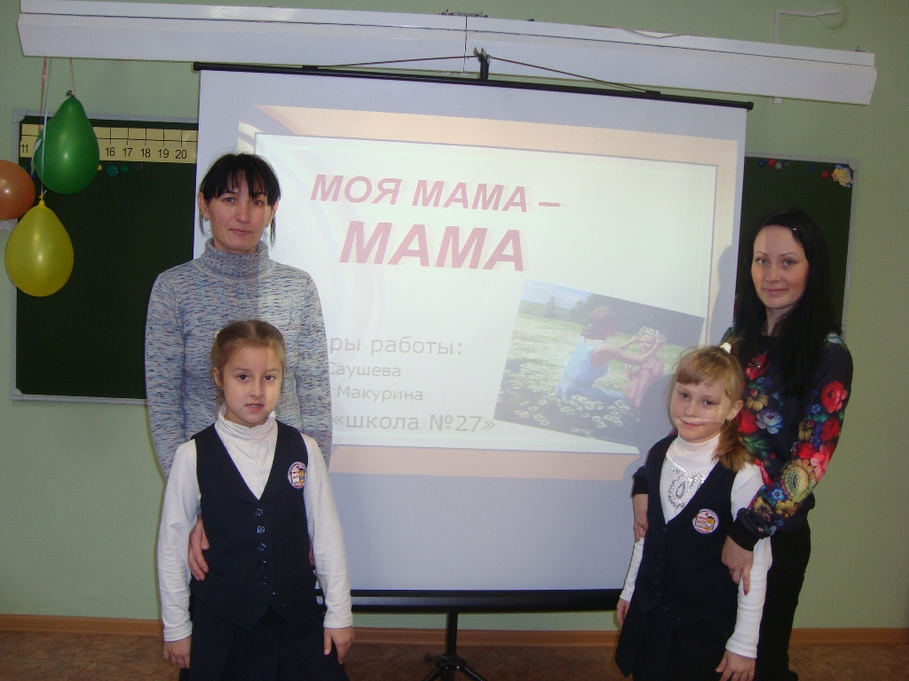
Проект: «Дружная семья - мама, папа, я». Профессия: «Мама»

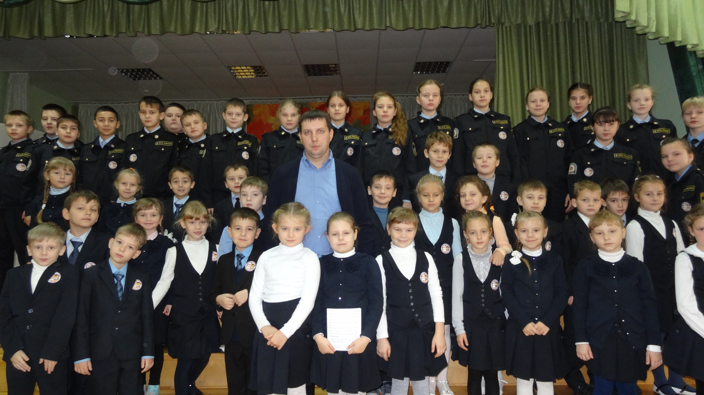
Проект: «Дружная семья – мама, папа, я». «Я – гражданин России»

